PRESSEINFORMATION

Kinderbeirat der Heilbronner Bürgerstiftung

auf Besuch im Landtag von Baden-Württemberg

Der Kinderbeirat der Heilbronner Bürgerstiftung darf über die Förderung von Projekten für Kinder mit entscheiden und hat dafür auch ein jährliches eigenes Budget über 6.000 Euro. Neben den jährlich zwei Antrags-Sitzungsterminen gibt es für die engagierte Gruppe aber auch weitere interessante Termine. So stand jetzt ein Besuch im Landtag von Baden-Württemberg an.

Empfangen wurden die jungen Beirätinnen und Beiräte von Gudula Achterberg, Abgeordnete der Grünen im Wahlkreis Heilbronn, die diesen Besuch persönlich möglich machte und den jungen politisch interessierten Besucherinnen und Besuchern aus Heilbronn eine ganze Stunde lang Rede und Antwort stand. Sowohl beim Workshop als auch bei der Besichtigung und der Fragestunde zeigten sich die Kinderbeiräte interessiert. Bei der Führung lauschten sie gebannt den Geschichten um Altes und Neues. Ein zusätzliches Erlebnis war auch der Gang durch den Tunnel „Stuttgarter Weg“, der vom Landtagsgebäude zum Abgeordnetenhaus führt.

Da keine Plenarsitzung war, durften sie im Plenarsaal ein Rollenspiel als Landtagsabgeordnete machen – ein besonderes Erlebnis.

Zwischen zehn und 15 Jahre alt sind die Kinder und Jugendlichen im Kinderbeirat der Heilbronner Bürgerstiftung. Der Kinderbeirat, gegründet in Kooperation mit Children for a better world e.V., München, darf bei kleineren Vorhaben, Projekten und Einzelfällen mitbestimmen, indem seine Mitglieder entscheiden, ob und in welcher Höhe bestimmte Anträge genehmigt werden sollen. Die Fähigkeit von Kindern, ihre eigene Meinung zu äußern und sich aktiv an der Gestaltung ihrer Lebenswelt zu beteiligen, wird häufig von Erwachsenen unterschätzt und soll durch dieses Gremium gefördert werden. Die UN-Kinderrechtskonvention Artikel 12 formuliert das Recht auf Partizipation als Mitspracherecht. Diese Vorschrift regelt das Recht des Kindes, seine Meinung frei zu äußern. Darüber hinaus fordert sie die Berücksichtigung der Kindesmeinung; Kinder sollen Einfluss auf ihr persönliches Lebensumfeld nehmen können. Das setzt die Heilbronner Bürgerstiftung mit ihrem Kinderbeirat inzwischen seit 2019 um.

Derzeit können sich wieder Kinder und Jugendliche für die Aufnahme in den Kinderbeirat bewerben. Alles Wissenswerte sowie das Bewerbungsformular findet sich auf der Homepage der Heilbronner Bürgerstiftung www. heilbronner-buergerstiftung.de/kinderbeirat.html. Fragen beantwortet die Geschäftsstelle (HN 3955577).

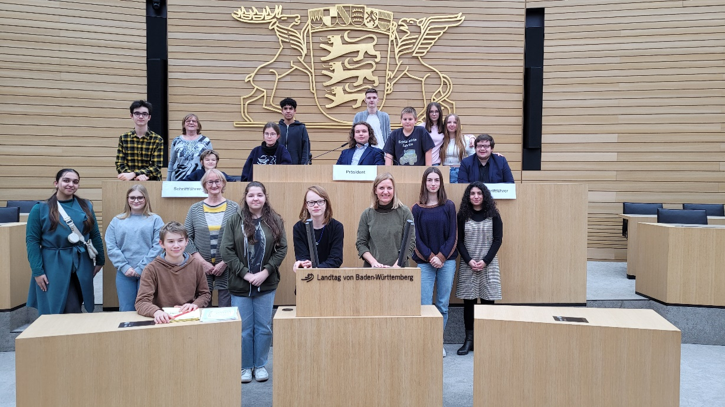

*Fotolegende: Der Kinderbeirat der Heilbronner Bürgerstiftung mit Stiftungs-Vorständin Angelika Biesdorf und Gastgeberin Gudula Achterberg im Plenarsaal des Landtages.*

04 / Februar 2024